2. UĞUR OKULLARI BİRLEŞMİŞ MİLLETLER MODELİ 2020
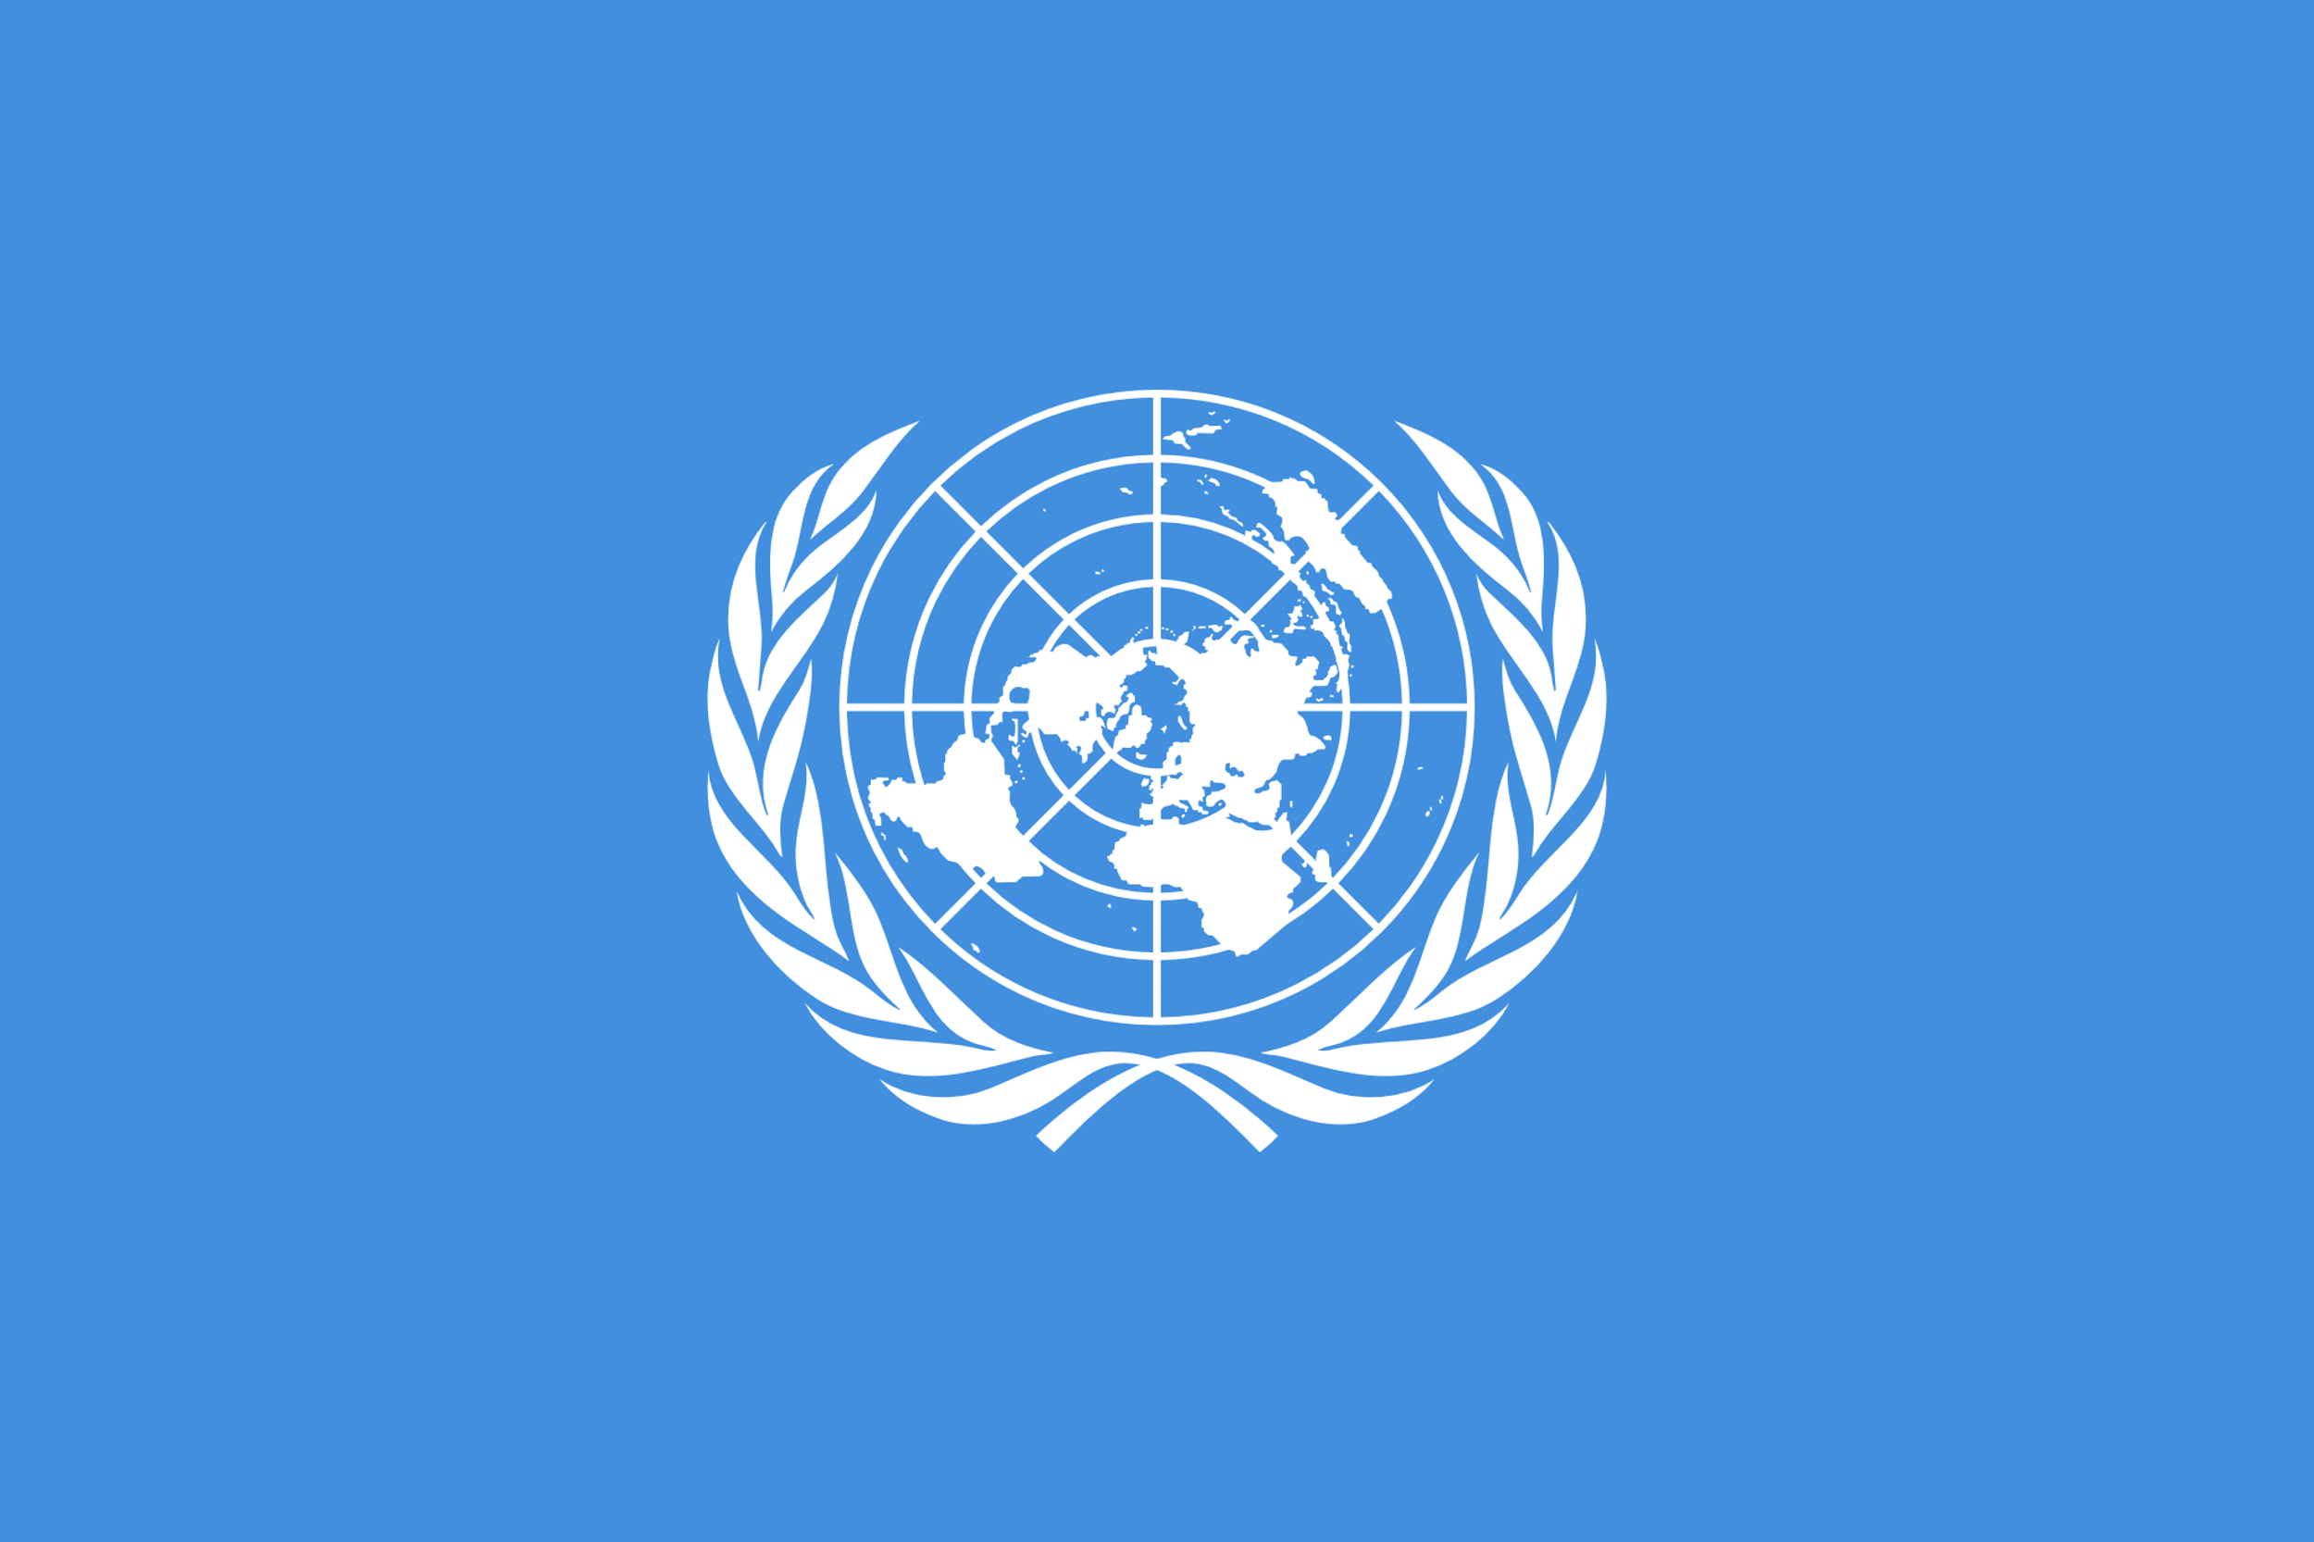
BİRLEŞMİŞ MİLLETLER UYUŞTURUCU VE SUÇLAR OFİSİ ÇALIŞMA REHBERİ

İçerik:
- Genel Sekreterden Mektup
- Komitenin Tanıtımı
- Gündem Maddesini Tanıtımı
- Anahtar Kelimeler
- Ergenlerde Uyuşturucu Kullanımı
- 14-19 Yaş arası gençlerde madde kullanımı
- Ergenlerde madde kullanımının zararları
- Sorulması gereken sorular
- Kaynakça

Genel Sekreterden Mektup

Sayın Delegeler,

Öncelikle 2. Uğur Birleşmiş Milletler Modeline (UBMM) hoş geldiniz demek istiyorum. Ben Genel Sekreteriniz Samet Yasin Özdamar bu konferansta sizlerle olmaktan büyük gurur duyuyorum.

Kendimi tanıtmam gerekirse Uğur Okulları Örnekköy Kampüsünde okuyorum ve 11.sınıf öğrencisiyim. Liseye başladığımdan beri MUN konferanslarına katılıyorum. UBMM fikri aklımıza geldiği günden beri ekibimle gece gündüz çalışıyoruz ve şimdi de 2.Uğur Birleşmiş Milletler konferansıyla karşınızdayız.

Komitemiz hakkında konuşmamız gerekirse bildiğiniz üzere 21.yy. dünyasında uyuşturucu kullanımı çok genç yaşlara kadar düşmüş durumda ve bu durum her gün daha da kontrol dışı bir hal almaya devam ediyor genel sekretereiniz olarak sizlerden beklediğim şey ise üye ülkeler olarak bulduğunuz çözüm önerileriyle bu sorunun önüne geçmeniz.

Umuyorum ki beraber eğlenceli 3 gün geçiririz. Her ihtiyacınızda bana ulaşabilmeniz için iletişim bilgilerim:

Samet Yasin ÖZDAMAR
GSM: +905455832093
E-mail: sametyasin35@gmail.com
Instagram: sametyasin24

KOMİTE TANITIMI

UNODC (Birleşmiş Milletler Uyuşturucu ve Suç Ofisi), yasadışı uyuşturuculara ve uluslararası suça karşı mücadelede küresel bir birimdir. 1997 yılında Birleşmiş Milletler Uyuşturucu Kontrol Programı ve Uluslararası Suç Önleme Merkezi arasında bir birleşme ile kurulan UNODC, dünyanın her bölgesinde geniş saha ofisi ağı aracılığıyla faaliyet göstermektedir.

GÜNDEM MADDESİ TANITIMI

Anahtar Terimler:

- Uyuşturucu Ticareti
- Uyuşturucuya karşı gençlerin bilgilendirilmesi
- Tedarikçilerle mücadele
- Devletlerin uyuşturucuya bakış açısı

Gençlerde Uyuşturucu Kullanımı:
Birleşmiş Milletler´in (BM) her yıl düzenli olarak açıkladığı Dünya Uyuşturucu Raporu´nun 2018 verilerine göre dünya üzerinde 31 milyon uyuşturucu madde bağımlısı var. 2016´da 29,5 milyon kişi olan bu sayıda bir buçuk milyonluk bir artış görülüyor. Dünya genelinde uyuşturucu kullanımı da yine aynı raporda 275 milyon kişi olarak yer alıyor. 2016 raporunda 250 milyon olarak yer alan bu sayı ile aradaki 25 milyonluk fark, uyuşturucuyu deneyen ve kullananların sayısında hızlı bir artış olduğunu gösteriyor. Uyuşturucuyu ilk defa kullananlar arasında çocuk ve gençler de yer alıyor.

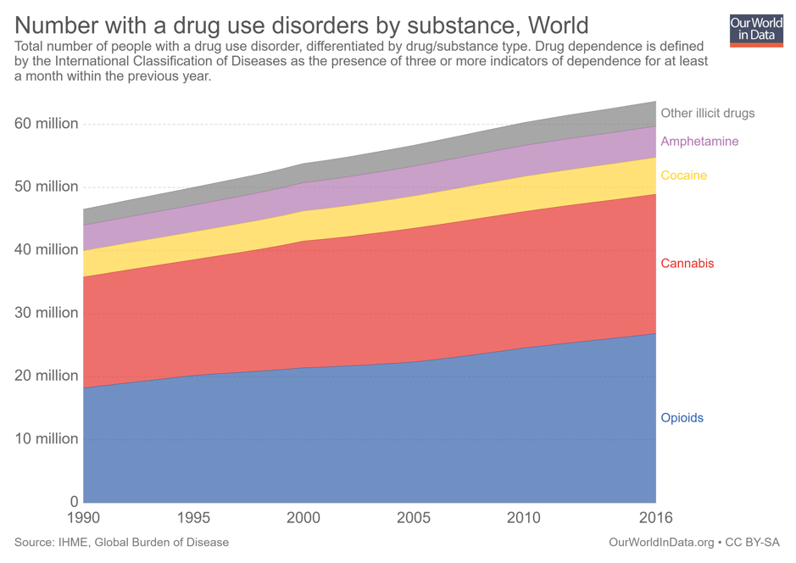

14-19 Yaş arası gençlerde (ergenlerde) madde kullanımı:
Kendi çocuklarımızı ve onların arkadaşlarını her ne kadar “masum” veya “sorumluluk sahibi” olarak görsek de, gerçek şu ki ergenlerin uyuşturucuyla tanışma oranı düşündüğünüzden çok daha yüksek.Örnek vermek gerekirse lise düzeyindeki çocukların %50’sinden fazlası şimdiden en az bir kez marihuana veya türevi bir uyuşturucuyu denemiş durumda .
Ama durum şu ki– bu oranlar aynı zamanda daha alt yaş grupları için de alarm seviyesinde kritik bir hal alıyor– 10. Sınıfların %37 civarında 8.sınıfların ise %23 oranında en az bir kez uyuşturucu kullandığı biliniyor.

12.sınıflar arasında aktif olarak/en az bir kez kullanılan uyuşturucular:
- Alkol – 61.5%
- Marihuana – 45%
- Marihuana dışındaki illegal uyuşturucular– 19.5%
- Herhangi bir reçeteli ilaç– 16.5%
- Amfetamin– 9.2%
- Sakinleştiriciler – 7.5%
- Halüsinojenler– 6.7%
- LSD – 5%
- Ekstazi – 4.9%
- Solunum yolu ile alınan uyuşturucular – 4.9%
2017’de 10.sınıflar arasında kullanılan uyuşturucular:
- Alkol – 42.2%
- Marihuana – 37%
- Marihuana dışındaki illegal uyuşturucular– 13.7%
- Amfetamin– 8.2%
- Inhalants (solunum yoluyla alınan maddeler)– 6.1%
- Yatıştırıcılar– 6%
- Halisünojen – 4.2%
- LSD – 3%
- Ekstazi– 2.8%
- Kokain– 2.1%
Son olarak 2017 yılında 8.sınıfların kullanımı :
- Alkol – 23.1%
- Marihuana – 13.5%
- Marihuana dışındaki illegal maddeler– 9.3%
- Amfetamin – 5.7%
- Inhalants (solunum yoluyla alınan maddeler) – 8.9%
- Yatıştırıcılar– 3.4%
- Halüsinojenler – 1.9%
- Ekstazi – 1.5%
- LSD – 1.3%
- Kokain – 1.3%

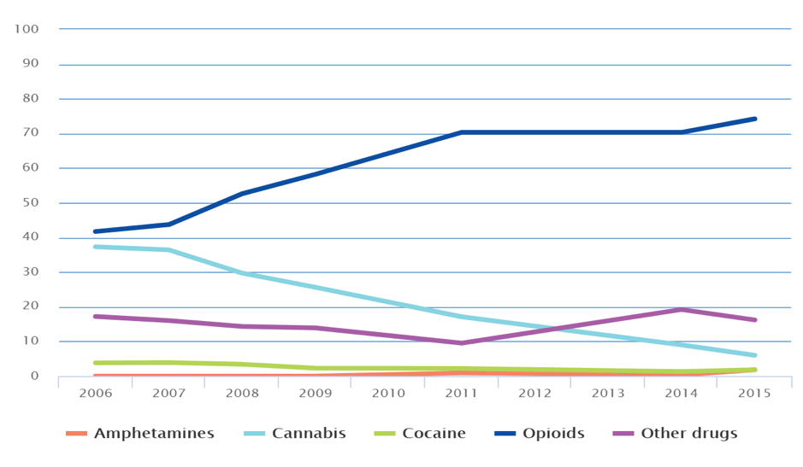

Ergenlerde Madde Kullanımının Zararları
Örneğin, “sadece” esrarın bir gencin yapabileceği zararlara bir bakın:
- Düşük IQ - 18 yaşından önce marihuana kullanan gençlerde ortalama 8 IQ puanı kalıcı olarak kaybedilir .
- Bellek bozukluğu - Günlük esrar tüketimi, hipokampüsün şeklini değiştirerek bellek testlerinde % 18 daha düşük puanlara neden olur .
- Akıl hastalığı - Alışkanlık kullanımı şizofreni riskini artırır . Psikoz riski de iki katına çıkar.
- Saldırganlık ve Şiddet - Esrar, SEVENFOLD'un şiddet içeren suç eylemleri olasılığını arttırmıştır.
- Anksiyete - Düzenli olarak tencereye kadar sigara içen gençler , daha sonra bir anksiyete bozukluğu ile mücadele etme olasılığının 3 katıdır .
- Depresyon - Esrar kullanımını başlatan depresif olmayan gençlerin , sonraki bir takipte depresyona girme olasılıkları 4 kat daha fazladır .
- Esrar bağımlılığı - 18 yaşından önce esrar kullanan gençlerin esrar kullanım bozukluğu teşhisi konması 4 ila 7 kat daha fazladır .
- Güçlü Esrar — Bir nesil önce, esrardaki ortalama THC konsantrasyonu % 4 civarındaydı . Günümüz suşlarının ortalama gücü% 20 THC'nin üzerinde olabilir . Güçlü esrar “balmumu” % 99,7'ye kadar THC içerir .

TARTIŞILMASI GEREKEN SORULAR
- Uyuşturucu satıcılarını/tedarikçilerini ergenlerden nasıl uzak tutabiliriz?
- Gençleri/ailelerini nasıl doğru yönlendirebiliriz?
- Uyuşturucu kullanımı denetlenmelidir. Bunu denetleyecek ekip nasıl oluşturulmalıdır?
- Bağımlıların tedavi süreci en sağlıklı nasıl ilerler?
- Madde kullanımı legal olan ülkelerde kontrol nasıl sağlanabilir?

KAYNAÇKA

https://www.ashwoodrecovery.com/blog/teen-substance-abuse-statistics-coming-2018/
https://teens.drugabuse.gov/blog/post/teens-drug-use-lower-ever-mostly
https://www.unodc.org/
https://npistanbul.com/amatem/cocuk-ve-genclerde-madde-bagimliligi

